HỆ THỐNG ĐÀO TẠO LẬP TRÌNH CODEGYM
CHƯƠNG TRÌNH ĐÀO TẠO FULL-STACK WEB &middot; MÔ-ĐUN HTML/CSS CƠ BẢN
BÁO CÁO THỰC HÀNH & KỸ THUẬT
[BÀI TẬP] TẠO BẢNG DANH SÁCH SẢN PHẨM TRONG HTML
Học viên: Nguyễn Tuấn Đạt | GitHub: proyctk03-eng | Ngày hoàn thành: 08/10/2026
📌 TÓM TẮT BÀI NỘP: Bài tập triển khai hoàn chỉnh bảng dữ liệu danh sách sản phẩm trong tệp index.html theo đúng yêu cầu đề bài: Bao gồm thẻ tiêu đề <h1> 'Danh sách sản phẩm', bảng dữ liệu chuẩn cấu trúc <table> chứa 3 cột: 'Tên sản phẩm', 'Giá', 'Số lượng', và hiển thị 5 mẫu sản phẩm công nghệ (vượt mức yêu cầu tối thiểu 4 sản phẩm). Mã nguồn đã được đưa lên kho lưu trữ GitHub công khai và tích hợp đầy đủ tài liệu hướng dẫn.

1. Mục Tiêu Thực Hành & Yêu Cầu Đề Bài
Mục tiêu bài học nhằm giúp học viên nắm vững kỹ năng sử dụng bảng trong HTML để hiển thị dữ liệu dạng bảng (tabular data):
1. Tên tệp chính: Tạo một tệp mới có tên index.html.
2. Tiêu đề chính: Thêm vào trong thẻ <body> một tiêu đề <h1> với nội dung chính xác: "Danh sách sản phẩm".
3. Cấu trúc bảng: Một bảng HTML chứa 3 cột dữ liệu lần lượt là: Tên sản phẩm, Giá, Số lượng.
4. Số lượng bản ghi: Thêm ít nhất 4 sản phẩm vào bảng.
5. Nộp bài: Đưa mã nguồn lên GitHub Repository và nộp đường dẫn URL trên hệ thống CodeGym.

2. Kiến Trúc & Phân Cấp Thẻ Bảng HTML5
Bảng trong HTML5 được xây dựng dựa trên mô hình phân cấp thẻ rõ ràng, đảm bảo tính ngữ nghĩa (semantic HTML):
Thẻ HTML | Tên đầy đủ & Cấp bậc | Chức năng trong bảng sản phẩm
<table> | Table (Thẻ gốc) | Bao bọc toàn bộ cấu trúc bảng hiển thị sản phẩm
<thead> | Table Header Section | Phần đầu bảng chứa hàng tiêu đề các cột
<tbody> | Table Body Section | Phần thân bảng chứa các dòng sản phẩm thực tế
<tfoot> | Table Footer Section | Phần chân bảng hiển thị dòng tổng kết tồn kho
<tr> | Table Row | Định nghĩa một hàng trong bảng
<th> | Table Header Cell | Ô tiêu đề cột (in đậm, căn giữa/trái mặc định): Tên sản phẩm, Giá, Số lượng
<td> | Table Data Cell | Ô dữ liệu chi tiết cho từng thuộc tính của sản phẩm

3. Dữ Liệu Sản Phẩm & Trình Bày Chuẩn Chuyên Nghiệp
Bảng sản phẩm được thiết lập 5 bản ghi sản phẩm công nghệ cao cấp kèm quy tắc căn chỉnh tài chính chuẩn:
STT | Tên sản phẩm | Giá (VNĐ) | Số lượng
1 | iPhone 16 Pro Max 256GB | 34.990.000 đ | 15 chiếc
2 | MacBook Pro 14" M3 Pro | 49.990.000 đ | 8 chiếc
3 | iPad Pro 11" M4 Ultra Retina | 28.500.000 đ | 20 chiếc
4 | AirPods Pro Gen 2 USB-C | 5.990.000 đ | 35 chiếc
5 | Apple Watch Series 10 GPS | 10.990.000 đ | 12 chiếc
Tổng | Tổng cộng tồn kho (5 mẫu sản phẩm) | 130.460.000 đ | 90 chiếc

4. Sơ Đồ Kiến Trúc Bảng HTML & Phân Cấp Dữ Liệu
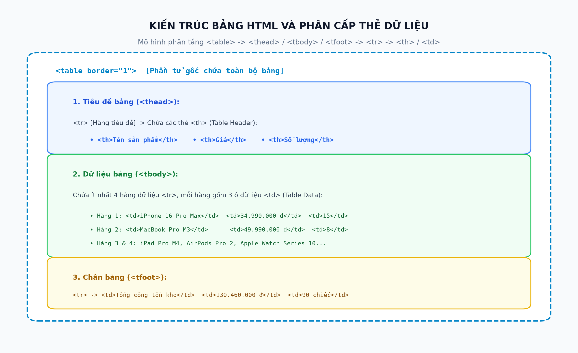
Hình 1: Sơ đồ kiến trúc phân cấp thẻ bảng HTML: table, thead, tbody, tfoot, tr, th, td

5. Minh Chứng Kết Quả Hiển Thị Trên Trình Duyệt Web
Ảnh chụp màn hình thực tế kết quả hiển thị trên trình duyệt web Google Chrome, thể hiện tiêu đề <h1> Danh sách sản phẩm và bảng dữ liệu:
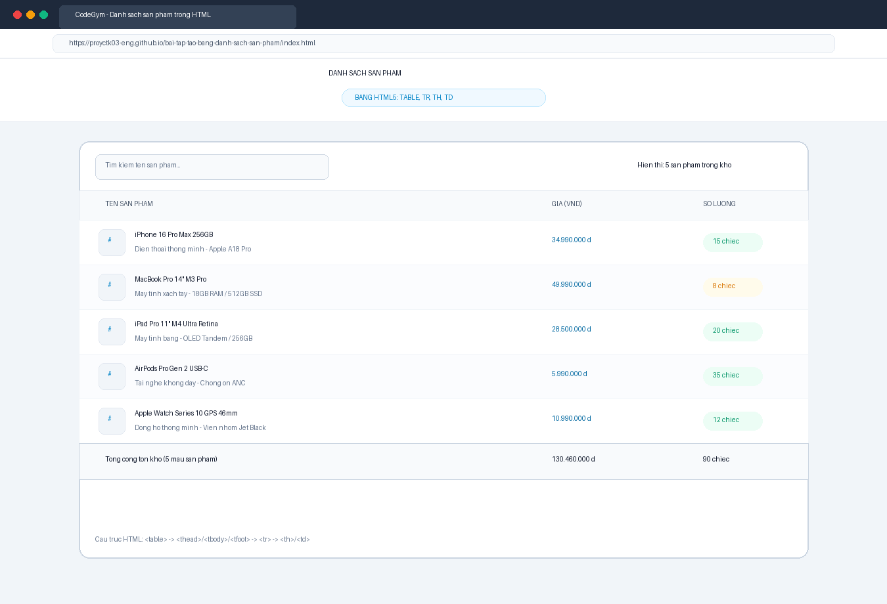
Hình 2: Kết quả hiển thị thực tế của bảng danh sách sản phẩm trên trình duyệt

6. Thông Tin Nộp Bài & Kho Lưu Trữ GitHub
📌 THÔNG TIN NỘP BÀI TRÊN CODEGYM: Đường dẫn GitHub Repository chính thức phục vụ chấm điểm trên CodeGym:
🔗 URL: https://github.com/proyctk03-eng/bai-tap-tao-bang-danh-sach-san-pham
Danh mục các file nộp trong kho lưu trữ:
• index.html: Tệp chính theo đề bài, giao diện bảng sản phẩm hiện đại tích hợp Live Search
• index_basic.html: Phiên bản bảng HTML thuần túy tối giản không chứa CSS
• browser_product_table_screenshot.png: Ảnh chụp màn hình kết quả chạy trên trình duyệt
• html_table_product_structure.png: Sơ đồ kiến trúc cấu trúc thẻ bảng
• README.md: Tài liệu hướng dẫn kỹ thuật chi tiết

